Universitatea Politehnica Timișoara

Facultatea de Automatică și Calculatoare

**Proiectarea Microsistemelor Digitale**

**Microsistem cu microprocesorul 8086**

Student: Șodinca Iulia-Cristiana

An universitar: 2023-2024

**Tema proiectului**

[1]Să se proiecteze un microsistem cu următoarea structură:

- unitate centrală cu microprocesorul 8086;

- 128 Ko memorie EPROM, utilizând circuite 27C512;

- 64 Ko memorie SRAM, utilizând circuite 62256;

- interfaţă serială, cu circuitul 8251, plasată în zona 0650H – 0652H sau 0E50H – 0E52H, în funcţie de poziţia microcomutatorului S1;

- interfaţă paralelă, cu circuitul 8255, plasată în zona 0260H – 0266H sau 0360H – 0366H, în funcţie de poziţia microcomutatorului S2;

- o minitastatură cu 9 contacte;

- 24 LED-uri;

- un modul de afişare cu 7 segmente, cu 6 ranguri (se pot afişa maxim 6 caractere hexa simultan).

- un modul LCD, cu 2 linii a câte 16 caractere fiecare, cu o interfaţă la alegerea studentului;

Toate programele în limbaj de asamblare vor fi concepute sub formă de subrutine. Programele necesare sunt:

- rutinele de programare ale circuitelor 8251 şi 8255;

- rutinele de emisie/ recepţie caracter pe interfaţa serială;

- rutina de emisie caracter pe interfaţă paralelă;

- rutina de scanare a minitastaturii;

- rutina de aprindere/ stingere a unui led;

- rutina de afişare a unui caracter hexa pe un rang cu segmente.

**Descrierea Hardware-ului**

Microsistemul este alcătuit din microprocesorul 8086, o memorie EPROM de 128Ko, o memorie SRAM de 64Ko, o interfață serială, o interfată paralelă, o minitastatură cu 9 contacte, 24 de LED-uri, un modul de afisare cu 7 segmente pe 6 ranguri și un modul LCD, cu 2 linii a câte 16 caractere fiecare.

**[1][3]Unitatea centrală:**

Pentru crearea unității centrale vom folosi microprocesorul 8086, generatorul de tact 8284A, trei circuite registru 74x373 și două circuite amplificator 74x245.

**Microprocesorul 8086:**

A fost creat de firma INTEL în anul 1978. Este primul microprocesor pe 16 biți și face parte din familia x86.

**Generatorul de tact 8284A:**

Furnizează către microprocesor următoarele semnale:

* CLK – semnalul de tact utilizat de circuitele de interfață
* RESET – semnalul de inițializare, sincronizat cu tactul
* READY – semnal sincronizat cu semnalul de tact
* PCLK – semnal de tact auxiliar, utilizat pentru circuite specializate de interfață, având frecvența egală cu jumătate din frecvența tactului CLK
* ~AEN1 (Address Enable) – intrare de validare a cererilor externe de stări de așteptare
* RDY (Bus Ready) – intrare pentru cereri externe de stări de așteptare
* ~RES – cerere de inițializare a sistemului cu microprocesor, conectat la un circuit RC și un comutator de inițializare

**[4] Circuitul amplificator/ separator unidirecțional 74x245:**

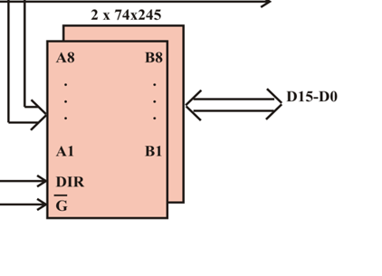

Este un circuit folosit pentru amplificarea/ separarea magistralelor bidirecționale cu niveluri diferite de voltaj. Acesta funcționează astfel:

DIR – director control: selecteaza directia de transfer dintre bus A si bus B

~G- Output Enable: valideaza starea datelor;

**Circuitul registru 74x373:**

Este un registru cu 8 ranguri și cu 3 stări. Acesta funționează astfel:

**[2]Memoria:**

Memoria este alcătuită dintr-un decodificator 74x138, o memorie EPROM de 128 Ko implementată prin patru circuite de memorie EPROM 27256 de capacitate de 32 Ko și o memorie SRAM de 64 Ko implementată prin două circuite de memorie SRAM 62256 de capacitate 32 Ko.

**Circuitul decodificator 74x138:**

**Circuitul de memorie EPROM(Erasable Programmable Read Only Memory) 27C512:**

Capacitatea = 64Ko, timpul de acces = 90 – 200 ns;

Memoria EPROM este non-volatila, informatia fiind stocata si cand circuitul nu este alimentat, recomandata pentru operatii ce necesita stocare relativ permanenta cu modificari infrecvente.

**Circuitul de memorie SRAM(Static Random Access Memory) 62256:**

Capacitatea = 32 Ko, timpul de acces = 45 – 84 ns;

Memoria SRAM este volatila, avand nevoie de alimentare continua pentru a stoca date, recomandata pentru operatii rapide de citire si scriere.

**Harta memoriei:**

**Bitul A0 este folosit pentru a alege adrese pare sau impare**

**Memorie EPROM = 128Ko = Bytes => 2 0000 H**

Memorie EPROM 27C512 de 64Ko => 2 circuite 27C512

Spațiu de adresare: 0 0000 H – 1 FFFF H

Zone memorie: 0 0000 H – 1 FFFE H (adrese pare); 0 0001 H – 1 FFFF H (adrese impare)

**Memorie SRAM = 64Ko =**  **Bytes => 1 0000 H**

Memorie SRAM 62256 de 32Ko => 2 circuite 62256

Spațiu de adresare: 8 0000 H – 8 FFFF H (alegem 8h pt a facilita selectia eprom vs sram)

Zone memorie: 8 0000 H – 8 FFFE H (adrese pare); 0 0001 H – 0 FFFF H (adrese impare)

|  |  |  |  |  |  |  |  |  |  |  |  |  |  |  |  |  |  |  |  |  |  |
| --- | --- | --- | --- | --- | --- | --- | --- | --- | --- | --- | --- | --- | --- | --- | --- | --- | --- | --- | --- | --- | --- |
|  |  | **A19** | **A18** | **A17** | **A16** | **A15** | **A14** | **A13** | **A12** | **A11** | **A10** | **A9** | **A8** | **A7** | **A6** | **A5** | **A4** | **A3** | **A2** | **A1** | **A0** |
| **EPROM** | | | | | | | | | | | | | | | | | | | | | |
| **B1** |  | 0 | 0 | 0 | 0 | 0 | 0 | 0 | 0 | 0 | 0 | 0 | 0 | 0 | 0 | 0 | 0 | 0 | 0 | 0 | 0 |
|  | 0 | 0 | 0 | 1 | 1 | 1 | 1 | 1 | 1 | 1 | 1 | 1 | 1 | 1 | 1 | 1 | 1 | 1 | 1 | 0 |
| **B2** |  | 0 | 0 | 0 | 0 | 0 | 0 | 0 | 0 | 0 | 0 | 0 | 0 | 0 | 0 | 0 | 0 | 0 | 0 | 0 | 1 |
|  | 0 | 0 | 0 | 1 | 1 | 1 | 1 | 1 | 1 | 1 | 1 | 1 | 1 | 1 | 1 | 1 | 1 | 1 | 1 | 1 |
| **SRAM** | | | | | | | | | | | | | | | | | | | | | |
| **B3** |  | 1 | 0 | 0 | 0 | 0 | 0 | 0 | 0 | 0 | 0 | 0 | 0 | 0 | 0 | 0 | 0 | 0 | 0 | 0 | 0 |
|  | 1 | 0 | 0 | 0 | 1 | 1 | 1 | 1 | 1 | 1 | 1 | 1 | 1 | 1 | 1 | 1 | 1 | 1 | 1 | 0 |
| **B4** |  | 1 | 0 | 0 | 0 | 0 | 0 | 0 | 0 | 0 | 0 | 0 | 0 | 0 | 0 | 0 | 0 | 0 | 0 | 0 | 1 |
|  | 1 | 0 | 0 | 0 | 1 | 1 | 1 | 1 | 1 | 1 | 1 | 1 | 1 | 1 | 1 | 1 | 1 | 1 | 1 | 1 |

**= * * \***

**= * * * A0**

**= * \***

**= * * * \***

**= * * * *A0**

**= A19 * * \***

**Interfața serială și interfața paralelă**:

Pentru a conecta interfața serială și cea paralelă vom avea nevoie de un registru de tip MAX232, un decodificator de porturi, un circuit de tip 8251 și un circuit de tip 8255.

**

**[6]Circuitul Max 232:**

Are rolul de a asista comunicarea cu interfata seriala

**[7] Interfața serială cu circuitul 8251:**

Circuitul 8251 funcționează astfel:

**Pin 1 (DCD): Data Carrier Detect** (semnal intrare): un semnal pentru managementul modemului

· **Pin 2 (RXD): Received Data** (semnal intrare): Data seriala receptionata de la dispozitivul extern de transmisie

· **Pin 3 (TXD): Transmitted Data** (semnal iesire): Data seriala transmisa catre dispozitivul extern de receptie

· **Pin 4 (DTR): Data Terminal Ready** (semnal iesire): Semnal ce comunica faptul ca placa Modulo Z3 este pregatita pentru a initia sesiunea de comunicatie

· **Pin 5 (GND): GROUND:** masa

· **Pin 6 (DSR): Data Set Ready** (semnal intrare): Semnal ce comunica placii Modulo Z3 faptul ca dispozitivul extern este pregatit sa inceapa sesiunea de comunicatie

· **Pin 7 (RTS): Ready To Send** (semnal iesire): Indica solicitarea placii Modulo Z3 de a transmite un octet

· **Pin 8 (CTS): Clear To Send** (semnal intrare): Indica solicitarea dispozitivului extern de a receptiona un octet

**[1] Interfața paralelă cu circuitul 8255:**

Circuitul 8255 funcționează astfel:

Cuvant de comanda:

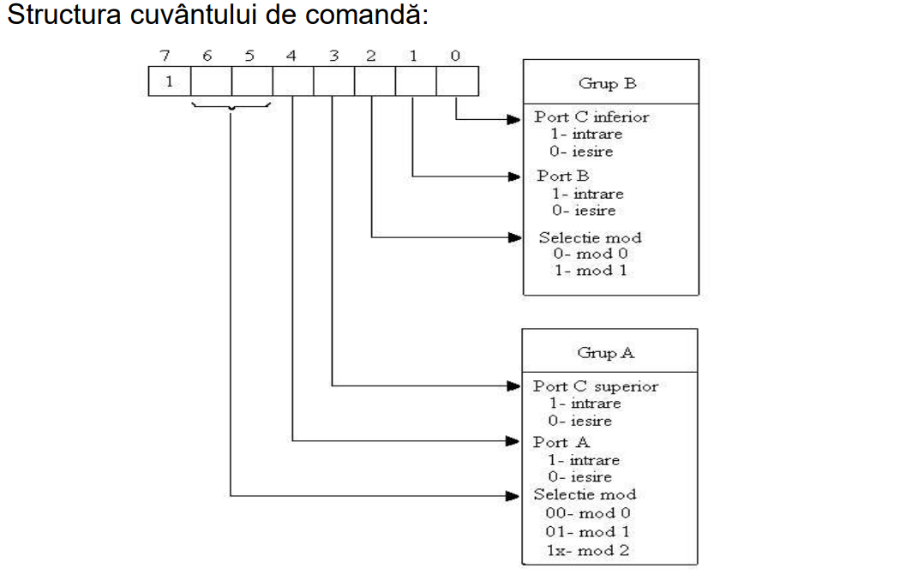

**Tabel adrese interfete**

|  |  |  |  |  |  |  |  |  |  |  |  |  |  |  |  |  |
| --- | --- | --- | --- | --- | --- | --- | --- | --- | --- | --- | --- | --- | --- | --- | --- | --- |
| hex | A15 | A14 | A13 | A12 | A11 | A10 | A9 | A8 | A7 | A6 | A5 | A4 | A3 | A2 | A1 | A0 |
| Grup de 8 LED-uri 1 | | | | | | | | | | | | | | | | |
| 0000 | 0 | 0 | 0 | 0 | 0 | 0 | 0 | 0 | 0 | 0 | 0 | 0 | 0 | 0 | 0 | 0 |
| 0007 | 0 | 0 | 0 | 0 | 0 | 0 | 0 | 0 | 0 | 0 | 0 | 0 | 0 | 1 | 1 | 1 |
| Grup de 8 LED-uri 2 | | | | | | | | | | | | | | | | |
| 0100 | 0 | 0 | 0 | 0 | 0 | 0 | 0 | 1 | 0 | 0 | 0 | 0 | 0 | 0 | 0 | 0 |
| 0107 | 0 | 0 | 0 | 0 | 0 | 0 | 0 | 1 | 0 | 0 | 0 | 0 | 0 | 1 | 1 | 1 |
| Interfata paralela 1 | | | | | | | | | | | | | | | | |
| 0260 | 0 | 0 | 0 | 0 | 0 | 0 | 1 | 0 | 0 | 1 | 1 | 0 | 0 | 0 | 0 | 0 |
| 0266 | 0 | 0 | 0 | 0 | 0 | 0 | 1 | 0 | 0 | 1 | 1 | 0 | 0 | 1 | 1 | 0 |
| Interfata paralela 2 | | | | | | | | | | | | | | | | |
| 0360 | 0 | 0 | 0 | 0 | 0 | 0 | 1 | 1 | 0 | 1 | 1 | 0 | 0 | 0 | 0 | 0 |
| 0366 | 0 | 0 | 0 | 0 | 0 | 0 | 1 | 1 | 0 | 1 | 1 | 0 | 0 | 1 | 1 | 0 |
| Minitastatura linie | | | | | | | | | | | | | | | | |
| 0400 | 0 | 0 | 0 | 0 | 0 | 1 | 0 | 0 | 0 | 0 | 0 | 0 | 0 | 0 | 0 | 0 |
| 0402 | 0 | 0 | 0 | 0 | 0 | 1 | 0 | 0 | 0 | 0 | 0 | 0 | 0 | 1 | 0 | 0 |
| Minitastatura coloana | | | | | | | | | | | | | | | | |
| 0500 | 0 | 0 | 0 | 0 | 0 | 1 | 0 | 1 | 0 | 0 | 0 | 0 | 0 | 0 | 0 | 0 |
| 0502 | 0 | 0 | 0 | 0 | 0 | 1 | 0 | 1 | 0 | 0 | 0 | 0 | 0 | 1 | 0 | 0 |
| Interfata seriala 1 | | | | | | | | | | | | | | | | |
| 0650 | 0 | 0 | 0 | 0 | 0 | 1 | 1 | 0 | 0 | 1 | 0 | 1 | 0 | 0 | 0 | 0 |
| 0652 | 0 | 0 | 0 | 0 | 0 | 1 | 1 | 0 | 0 | 1 | 0 | 1 | 0 | 0 | 1 | 0 |
| Segmente rang 1 | | | | | | | | | | | | | | | | |
| 0700 | 0 | 0 | 0 | 0 | 0 | 1 | 1 | 1 | 0 | 0 | 0 | 0 | 0 | 0 | 0 | 0 |
| 0707 | 0 | 0 | 0 | 0 | 0 | 1 | 1 | 1 | 0 | 0 | 0 | 0 | 0 | 1 | 1 | 1 |
| Segmente rang 2 | | | | | | | | | | | | | | | | |
| 0800 | 0 | 0 | 0 | 0 | 1 | 0 | 0 | 0 | 0 | 0 | 0 | 0 | 0 | 0 | 0 | 0 |
| 0807 | 0 | 0 | 0 | 0 | 1 | 0 | 0 | 0 | 0 | 0 | 0 | 0 | 0 | 1 | 1 | 1 |
| Segmente rang 3 | | | | | | | | | | | | | | | | |
| 0900 | 0 | 0 | 0 | 0 | 1 | 0 | 0 | 1 | 0 | 0 | 0 | 0 | 0 | 0 | 0 | 0 |
| 0907 | 0 | 0 | 0 | 0 | 1 | 0 | 0 | 1 | 0 | 0 | 0 | 0 | 0 | 1 | 1 | 1 |
| Segmente rang 4 | | | | | | | | | | | | | | | | |
| 0A00 | 0 | 0 | 0 | 0 | 1 | 0 | 1 | 0 | 0 | 0 | 0 | 0 | 0 | 0 | 0 | 0 |
| 0A07 | 0 | 0 | 0 | 0 | 1 | 0 | 1 | 0 | 0 | 0 | 0 | 0 | 0 | 1 | 1 | 1 |
| Segmente rang 5 | | | | | | | | | | | | | | | | |
| 0B00 | 0 | 0 | 0 | 0 | 1 | 0 | 1 | 1 | 0 | 0 | 0 | 0 | 0 | 0 | 0 | 0 |
| 0B07 | 0 | 0 | 0 | 0 | 1 | 0 | 1 | 1 | 0 | 0 | 0 | 0 | 0 | 1 | 1 | 1 |
| Segmente rang 6 | | | | | | | | | | | | | | | | |
| 0C00 | 0 | 0 | 0 | 0 | 1 | 1 | 0 | 0 | 0 | 0 | 0 | 0 | 0 | 0 | 0 | 0 |
| 0C07 | 0 | 0 | 0 | 0 | 1 | 1 | 0 | 0 | 0 | 0 | 0 | 0 | 0 | 1 | 1 | 1 |
|  | | | | | | | | | | | | | | | | |
| 0D00 | 0 | 0 | 0 | 0 | 1 | 1 | 0 | 1 | 0 | 0 | 0 | 0 | 0 | 0 | 0 | 0 |
| 0D08 | 0 | 0 | 0 | 0 | 1 | 1 | 0 | 1 | 0 | 0 | 0 | 0 | 1 | 0 | 0 | 0 |
| Interfata seriala 2 | | | | | | | | | | | | | | | | |
| 0E50 | 0 | 0 | 0 | 0 | 1 | 1 | 1 | 0 | 0 | 1 | 0 | 1 | 0 | 0 | 0 | 0 |
| 0E52 | 0 | 0 | 0 | 0 | 1 | 1 | 1 | 0 | 0 | 1 | 0 | 1 | 0 | 0 | 1 | 0 |
| Grup de 8 LED-uri 3 | | | | | | | | | | | | | | | | |
| 0F00 | 0 | 0 | 0 | 0 | 1 | 1 | 1 | 1 | 0 | 0 | 0 | 0 | 0 | 0 | 0 | 0 |
| 0F07 | 0 | 0 | 0 | 0 | 1 | 1 | 1 | 1 | 0 | 0 | 0 | 0 | 0 | 1 | 1 | 1 |

Selectia are loc daca dorim un transfer de input output, deci conectam M/IO! la E1!.

Bitii A15-A12 sunt pe 0 pentru oricare dintre adresele interfetelor, deci conectam A15|A14|A13|A12 la E2!

Deoarece nu folosim pinii A7 si A6 in decodificare, aceasta este considerata incompleta, fiind acoperite mai multe zone de memorie decat sunt necesare.

Consideram al doilea nibble unic pt fiecare zona , deci obtinem 16 zone decodificate in functie de valorile din A11 A10 A9 A8 . Valoarea reprezentata de acesti biti va corespunde si rangului iesirii y.

Folosim decodificator 4 la 16.

A2, A1, A0 selecteaza comenzi.

**Minitastatură:** 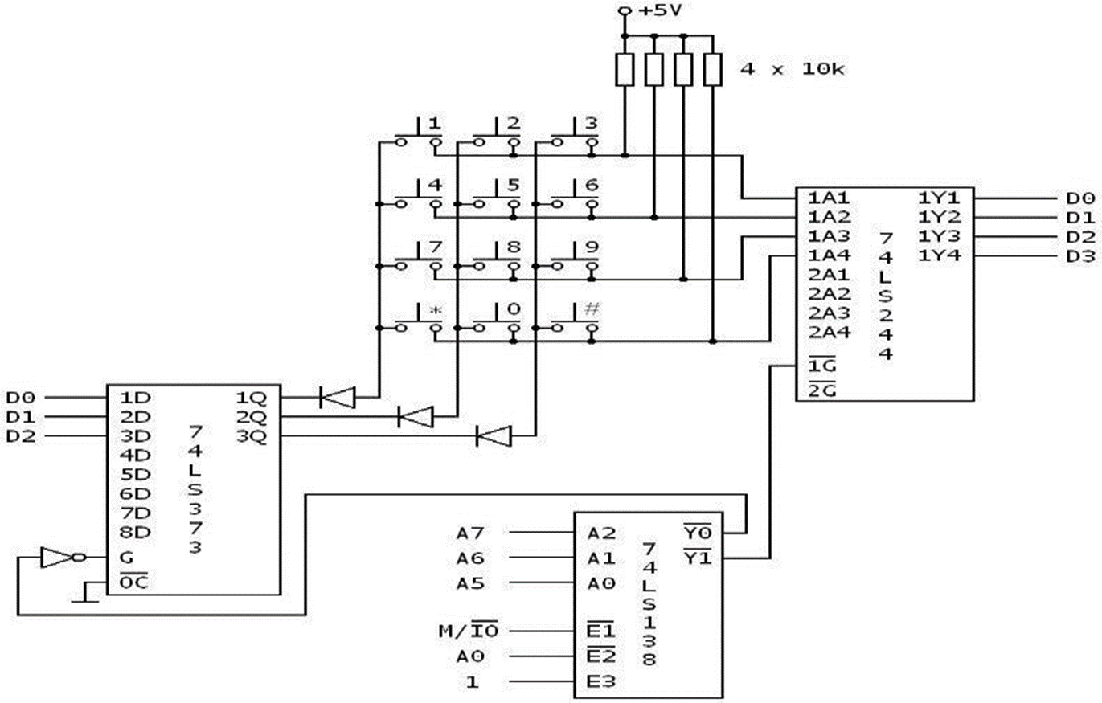

**8 Leduri:**

(In proiect se vor folosi 24)

**4 Afisaje cu segmente:**

În proiect vom folosi 6

Consideram conexiuni in anod comun => active pe 0 logic

|  |  |  |  |  |  |  |  |  |  |
| --- | --- | --- | --- | --- | --- | --- | --- | --- | --- |
| Cifra | p | g | f | e | d | c | b | a | hexa |
|  | A7 | A6 | A5 | A4 | A3 | A2 | A1 | A0 |  |
| 0 | 0 | 1 | 0 | 0 | 0 | 0 | 0 | 0 | 40 |
| 1 | 0 | 1 | 1 | 1 | 1 | 0 | 0 | 1 | 79 |
| 2 | 0 | 0 | 1 | 0 | 0 | 1 | 0 | 0 | 24 |
| 3 | 0 | 0 | 1 | 1 | 0 | 0 | 0 | 0 | 30 |
| 4 | 0 | 0 | 0 | 1 | 1 | 0 | 0 | 1 | 19 |
| 5 | 0 | 0 | 0 | 1 | 0 | 0 | 1 | 0 | 12 |
| 6 | 0 | 0 | 0 | 0 | 0 | 0 | 1 | 0 | 02 |
| 7 | 0 | 1 | 1 | 1 | 1 | 0 | 0 | 0 | 78 |
| 8 | 0 | 0 | 0 | 0 | 0 | 0 | 0 | 0 | 00 |
| 9 | 0 | 1 | 0 | 1 | 0 | 0 | 0 | 0 | 50 |
| A | 0 | 0 | 0 | 0 | 1 | 0 | 0 | 0 | 08 |
| b | 0 | 0 | 0 | 0 | 0 | 0 | 1 | 1 | 03 |
| C | 0 | 1 | 0 | 0 | 0 | 1 | 1 | 0 | 46 |
| d | 0 | 0 | 1 | 0 | 0 | 0 | 0 | 1 | 21 |
| E | 0 | 0 | 0 | 0 | 0 | 1 | 1 | 0 | 06 |
| F | 0 | 0 | 0 | 0 | 1 | 1 | 1 | 0 | 0E |

**5. Programe:**

* Rutina de programare a circuitului 8251:

MOV DX, adresă ;(0652H sau 0E52H, depinde de zona in care se află)

MOV AL, CEH ; cuvânt de mod (1101 1110 2 biti STOP, Paritate para, caracter de 8 biti, faccto de multiplicare x16)

OUT DX, AL

MOV AL, 05H ; cuvânt de comandă (0000 0101 operare normala, operare normala(fara reinitializare), RTS!=0, operare normala, break: operare normala, comanda receptie active, DTR!=1, comanda transmisie activare)

OUT DX, AL

RET

* Rutina de programare a circuitului 8255:

MOV DX, adresă ;(0266H sau 0366H, depinde de zona in care se află)

MOV AL, 92H; cuvant de comanda (1001 0010 mod 0, A, B intrare, C iesire )

OUT DX, AL

RET

* Rutina de transmisie caracter pentru interfata seriala:

MOV DX, adresă ;(0650H sau 0E50H, depinde de zona in care se află)

TR: IN AL, DX ; citire şi testare rang TxRDY din cuvântul de stare

RCR AL,1

JNC TR

MOV AL, CL ; se preia data din registrul CL

OUT DX ,AL

RET

* Rutina de recepţie caracter pentru interfata seriala:

MOV DX, adresă ;(0650H sau 0E50H, depinde de zona in care se află)

REC: IN AL, DX ; citire şi testare rang RxRDY din cuvântul de stare

RCR AL, 2

JNC REC

IN AL, DX ; se preia data de la 8251

MOV CL, AL ; se depune data în registrul CL

RET

* Rutina de emisie caracter pentru interfata paralela:

MOV DX, adresă ;(0260H sau 0360H, depinde de zona in care se află)

PAR: IN AL, DX ; citire şi testare BUSY

RCR AL, 1

JNC PAR

MOV AL, CL ; se preia caracterul din registrul CL

OUT DX, AL

OR AL, 01H

OUT DX, AL ; /STB = 1

AND AL, 00H

OUT DX, AL ; /STB = 0

OR AL, 01H

OUT DX, AL ; /STB = 1

RET

* [1]Rutina de scanare a minitastaturii

; se pune 0 pe prima coloană şi se verifică dacă s-au acţionat tastele 1, 4, 7

REIA: MOV AL,0FEH

OUT 00H,AL

IN AL,20H

AND AL,01H

JZ TASTA1

IN AL,20H

AND AL,02H

JZ TASTA4

IN AL,20H

AND AL,04H

JZ TASTA7

; se pune 0 pe a 2-a coloană şi se verifică dacă s-au acţionat tastele 2, 5, 8

MOV AL,0FDH

OUT 00H,AL

IN AL,20H

AND AL,01H

JZ TASTA2

IN AL,20H

AND AL,02H

JZ TASTA5

IN AL,20H

AND AL,04H

JZ TASTA8

; se pune 0 pe a 3-a coloană şi se verifică dacă s-au acţionat tastele 3, 6, 9

MOV AL,0FBH

OUT 00H,AL

IN AL,20H

AND AL,01H

JZ TASTA3

IN AL,20H

AND AL,02H

JZ TASTA6

IN AL,20H

AND AL,04H

JZ TASTA9

; se reia baleierea

JMP REIA

; tratarea acţionării tastei 1

TASTA1: CALL DELAY ; se aşteaptă stabilizarea contactelor

AST1: IN AL,20H ; se citeşte din nou linia şi se aşteaptă dezactivarea tastei

AND AL,01H

JZ AST1

CALL DELAY:

; operaţia corespunzătoare acţionării tastei 1

* Rutina de aprindere a unui led

MOV AL, 00H ; anod comun, leduri active pe 0 logic (punem pe 0 bitii care vrem sa fie activi)

MOV DX, adresa grup LED-uri ; Poate fi 0000H, 0100H sau 0F00H

OUT DX, AL

RET

* Rutina de stingere a unui led

MOV AL, 0FFH ; anod comun, led-uri inactive pe 1 logic (punem pe 1 bitii care vrem sa fie inactivi)

MOV DX, adresa grup LED-uri ; Poate fi 0000H, 0100H sau 0F00H

OUT DX, AL

RET

* Rutina de afisare a unui caracter hexa pe un rang cu segmente

MOV AL, valoare din tabela reprezentare hexa

MOV DX, adresa afisaj hexa ; Poate fi 0700H, 0800H, 0900H, 0A00H, 0B00H, 0C00H

OUT DX, AL

RET

**6. Scheme**

Unitatea centrala:

Procesor:

Magistrala de date: Magistrala de adrese:

**

Memoria:

Decodificator interfete/ zone de memorie:

Conectarea interfetelor:

24 LED-uri:

6 Ranguri hexadecimale:

Minitastatura cu 9 taste:

[5] Modul LCD conectate prin interfata paralela:

**7.Bibliografie**

1. prof. dr. ing. Mircea POPA, Prezentările din cadrul orelor de proiect si de curs, vizibile pe Campus Virtual.
2. Conectarea memoriilor: https://sites.google.com/site/uptacpmd/Laborator/conectarea-memoriilor
3. Unitatea centrala: <https://www.scritub.com/stiinta/informatica/Ciclurile-masina-ale-microproc91983.php>
4. Circuitul 74x245: <https://assets.nexperia.com/documents/data-sheet/74HC_HCT245.pdf>
5. Afisaj LCD: <https://howtomechatronics.com/tutorials/arduino/lcd-tutorial/>
6. Circuitul Max 232: <https://microcontrollerslab.com/max232-ic-pinout-features-pins-description-example>
7. Interfata Seriala: https://sites.google.com/site/labpmd/Laborator/serial